ID7 Фильтрация списка товаров / Filtering the product list
RU: Как покупатель, я хочу фильтровать список товаров по цене, категории, производителю и наличию бесплатной доставки, чтобы найти товары, которые соответствуют моим критериям поиска.
Критерии приемки:
Покупатель может указать диапазон цен, выбрать категорию, производителя и опцию бесплатной доставки для фильтрации списка товаров.
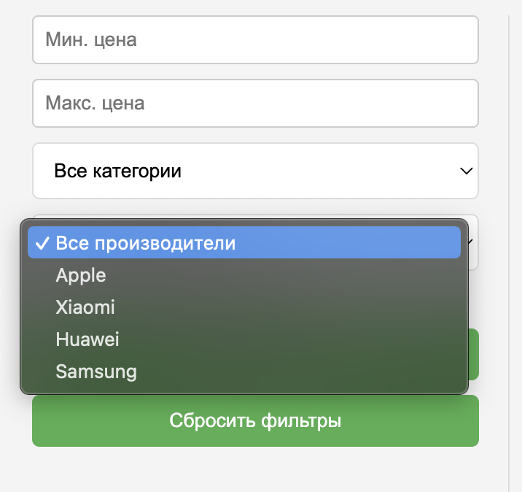

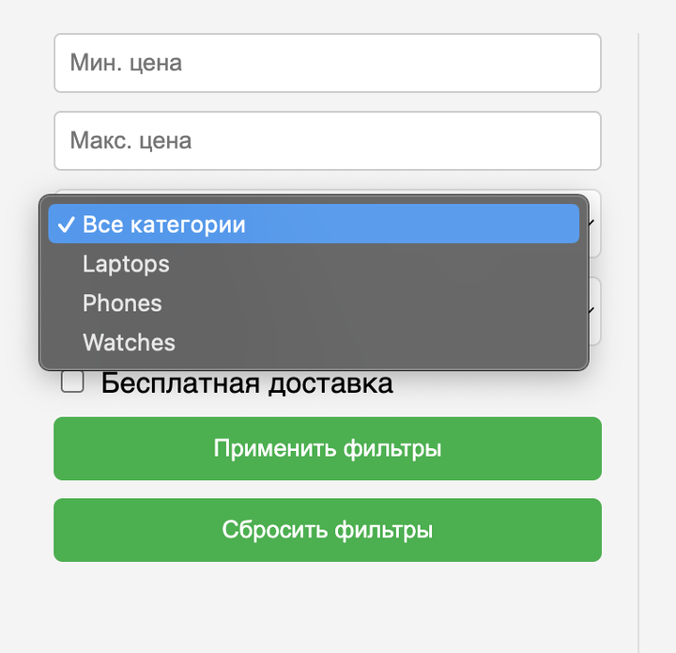
Покупатель может сбросить все выбранные фильтры одним кликом.
Список товаров обновляется согласно примененным фильтрам.
Исключительные случаи:
Если применение фильтров не изменяет список товаров (например, из-за отсутствия товаров, соответствующих критериям), показывается соответствующее уведомление.
EN: As a customer, I want to filter the product list by price, category, manufacturer, and the availability of free shipping to find products that meet my search criteria.
Acceptance Criteria:
Customers can specify a price range, select a category, manufacturer, and free shipping option to filter the product list.
Customers can reset all selected filters with a single click.
The product list updates according to the applied filters.
Exception Cases:
If applying filters does not change the product list (e.g., due to no products matching the criteria), an appropriate notification is displayed.

